REQUEST FOR INFORMATION - RFI

SOLUÇÃO DE CONTACT CENTER PARA ATENDIMENTO DE CLIENTES E CIDADÃOS, COM ENTRADAS POR MULTICANAIS (TELEFONE, CHAT, REDES
SOCIAIS, E-MAIL, FALE CONOSCO, SMS, WHATSAPP, FAX, CARTA E
PRESENCIAL), INCLUINDO A GESTÃO DOS PRAZOS DE ATENDIMENTO, MANUTENÇÃO E SUPORTE TÉCNICO


ANEXO II - FLUXOS GENÉRICOS DE ATENDIMENTO

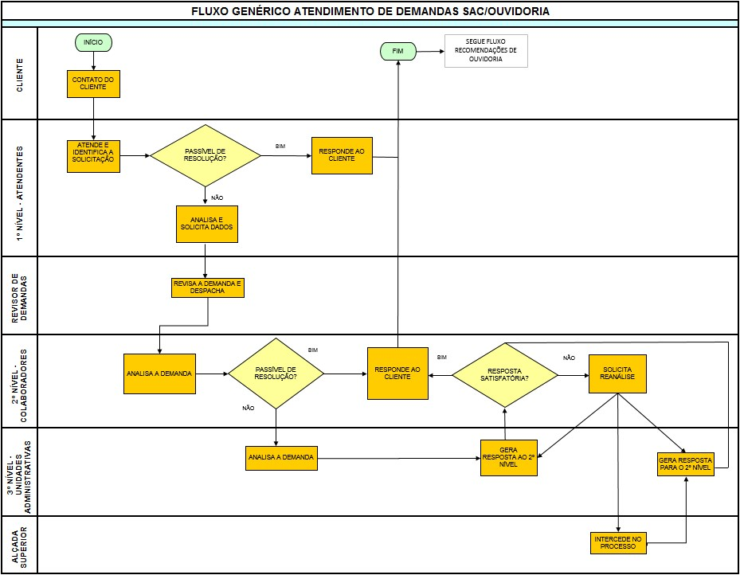
/2

REQUEST FOR INFORMATION - RFI

SOLUÇÃO DE CONTACT CENTER PARA ATENDIMENTO DE CLIENTES E CIDADÃOS, COM ENTRADAS POR MULTICANAIS (TELEFONE, CHAT, REDES
SOCIAIS, E-MAIL, FALE CONOSCO, SMS, WHATSAPP, FAX, CARTA E
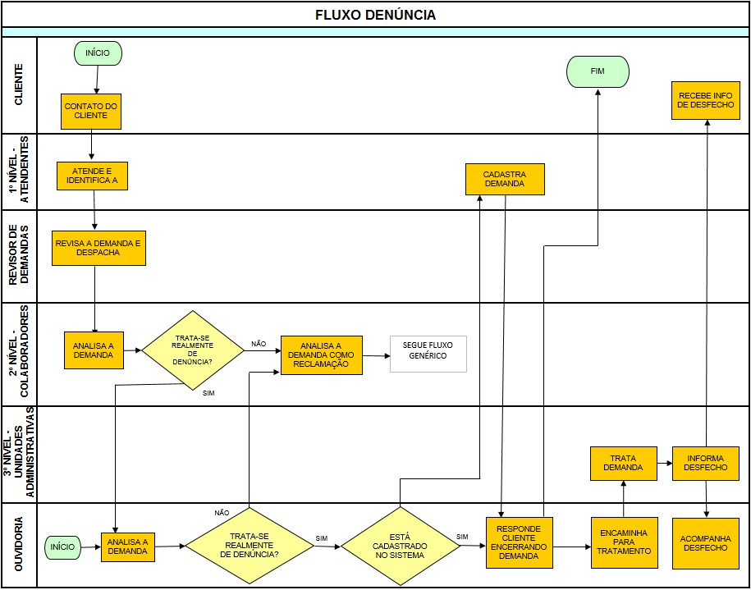
PRESENCIAL), INCLUINDO A GESTÃO DOS PRAZOS DE ATENDIMENTO,
MANUTENÇÃO E SUPORTE TÉCNICO

2
/
2

